Quiz

No se pueden usar los audios para preguntas ni para respuestas. Solo en este juego no funciona correctamente los audios como pregunta y respuesta.

Memoria Rapida

Se ve muy chico en pantalla y despues de finalizar el juego (no sale ni puntaje), marca error y se traba la pagina. En ocasiones si no marcas nada te marca como correcta la opción automaticamente.

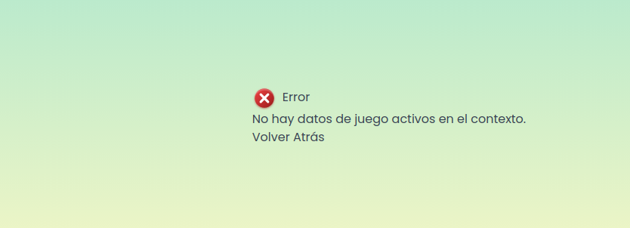

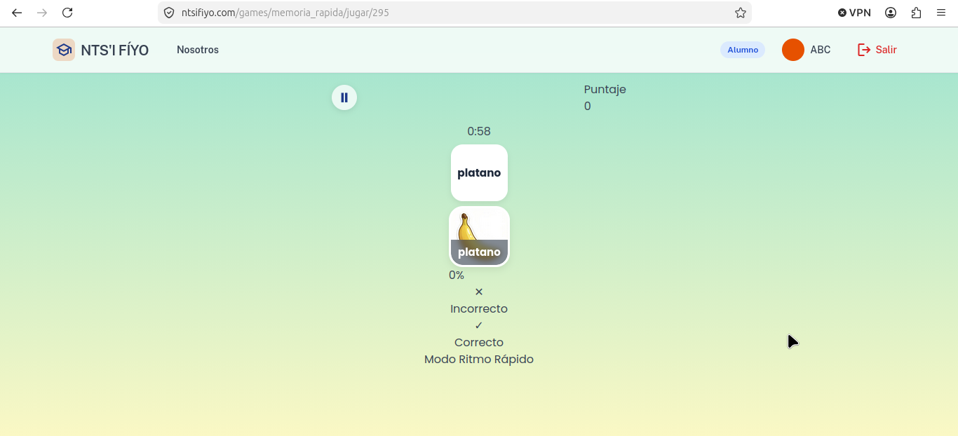

Loteria

Cree una loteria y elimine todas las configuraciones, me dejo crear el juego pero cuando se juega el juego nunca carga. Volvi a crear una loteria con configuraciones y nuevamente nunca carga, se queda en la siguiente imagen nada más.



Laberinto

Para crear este juego le puse audio y nuevamente no se monstruo, se ve muy chico.

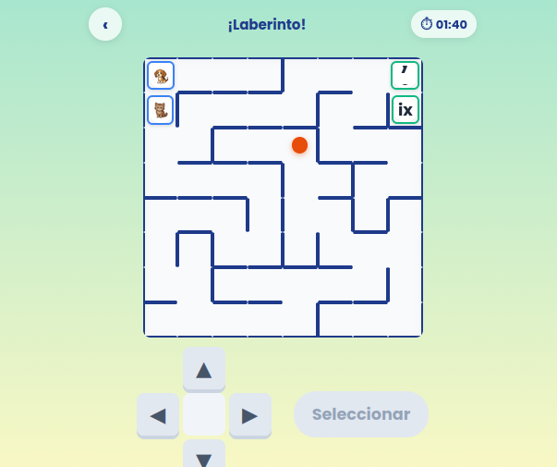

Tripas del gato

Sale lo siguiente cuando intentas jugar:

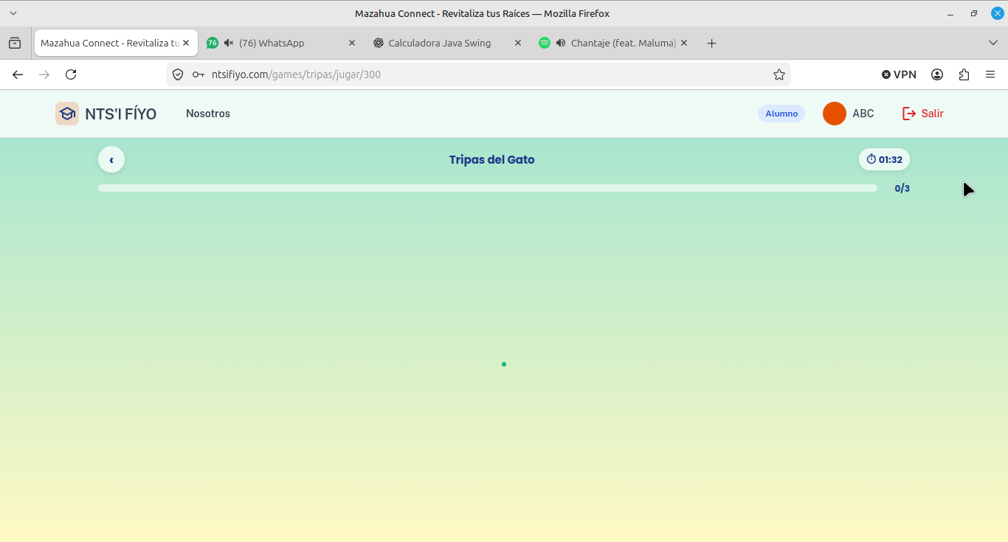

Nota

Vaca aparece 2 veces como palabra sugerida:
